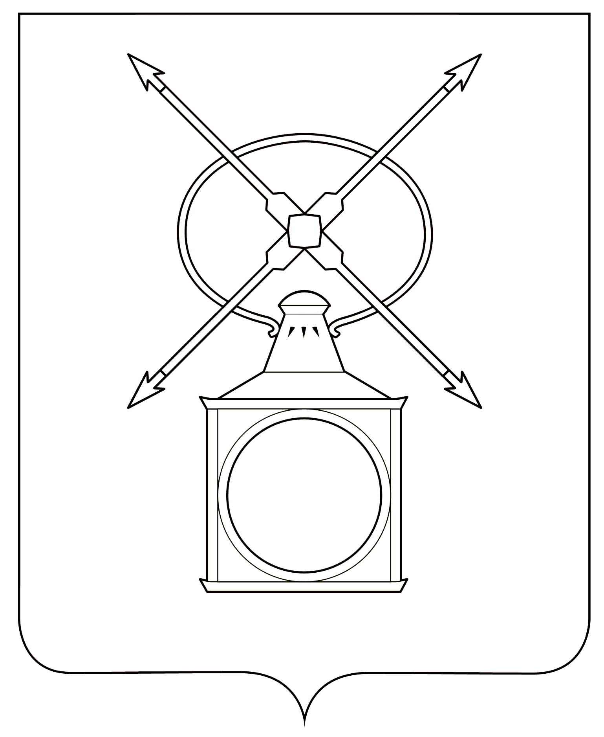
АДМИНИСТРАЦИЯ
ГОРОДСКОГО ПОСЕЛЕНИЯ РУЗАЕВКА
РУЗАЕВСКОГО МУНИЦИПАЛЬНОГО РАЙОНА
РЕСПУБЛИКИ МОРДОВИЯ

П О С Т А Н О В Л Е Н И Е

от 20.11.2024 года № 1884

г. Рузаевка

Об утверждении основных направлений долговой политики
городского поселения Рузаевка
на 2025 и плановый период 2026 и 2027 годов

На основании п. 13 ст. 107.1 Бюджетного кодекса Российской Федерации и в целях эффективного управления муниципальным долгом городского поселения Рузаевка Рузаевского муниципального района Республики Мордовия и принятия мер по снижению долговой нагрузки, администрация городского поселения Рузаевка п о с т а н о в л я е т:
1. Утвердить прилагаемые основные направления долговой политики городского поселения Рузаевка на 2025 и плановый период 2026 и 2027 годов.
2. Настоящее постановление вступает в силу со дня его подписания и подлежит размещению на официальном сайте органов местного самоуправления городского поселения Рузаевка в сети «Интернет» по адресу: ruzaevka-rm.ru

Глава администрации
городского поселения Рузаевка А.Ю. Домнин

Приложение
к постановлению администрации городского поселения Рузаевка
от 20.11.2024 года № 1884

Основные направления долговой политики городского поселения Рузаевка
на 2025 и плановый период 2026 и 2027 годов

Основные направления долговой политики на 2025 год и на плановый период 2026 и 2027 годов определяют приоритеты долговой политики при составлении проекта бюджета городского поселения Рузаевка Рузаевского муниципального района Республики Мордовия на 2025 год и на плановый период 2026 и 2027 годов (далее - проект бюджета на 2025 - 2027 годы).

Текущее состояние муниципального долга
По результатам исполнения бюджета городского поселения Рузаевка Рузаевского муниципального района Республики Мордовия (далее - бюджет города) за 2024 год можно констатировать сохранение тенденции, не способствующей достижению сбалансированности бюджета города.
Позитивной тенденцией исполнения бюджета городского поселения Рузаевка Рузаевского муниципального района Республики Мордовия за прошедший 2024 год стало уменьшение объема муниципального долга на 5 852,7 тыс. рублей, что свидетельствуют о том, что город предпринимает исчерпывающие меры для бюджетной консолидации и сокращения долговой нагрузки.
Основной объем в структуре долга занимают бюджетные кредиты, полученные из бюджета Рузаевского муниципального района. По состоянию на 1 января 2024 года сумма долга составила 172 588,4 тыс. рублей.
В августе 2019 года с Администрацией Рузаевского муниципального района Республики Мордовия было заключено соглашение о реструктуризации задолженности городского поселения Рузаевка Рузаевского муниципального района Республики Мордовия по бюджетным кредитам, предоставленным из бюджета Рузаевского муниципального района Республики Мордовия.

Цели и задачи долговой политики на 2025- 2027 годы
Реализация долговой политики городского поселения Рузаевка Рузаевского муниципального района Республики Мордовия в 2025 - 2027 годах будет осуществляться в соответствии со следующими целями:
обеспечение исполнения долговых обязательств в полном объеме и в установленные сроки;
недопущение рисков возникновения кризисных ситуаций при исполнении бюджета города;
оптимизация структуры муниципального долга по видам и срокам муниципальных заимствований;
минимизация стоимости муниципальных заимствований городского поселения Рузаевка Рузаевского муниципального района.
Задачи долговой политики городского поселения Рузаевка Рузаевского муниципального района Республики Мордовия:
осуществление контроля за показателями долговой устойчивости, предусмотренными Бюджетным кодексом Российской Федерации;
осуществление учета и регистрации долговых обязательств городского поселения Рузаевка Рузаевского муниципального района Республики Мордовия своевременно и в полном объеме в Муниципальной долговой книге городского поселения Рузаевка Рузаевского муниципального района.
Достижению поставленных целей и задач должна способствовать реализация мероприятий Программы оздоровления муниципальных финансов городского поселения Рузаевка Рузаевского муниципального района на 2023 - 2025 годы (план мероприятий по оздоровлению муниципальных финансов городского поселения Рузаевка Рузаевского муниципального района).

Меры для достижения цели и реализации задач долговой политики
Для достижения цели и реализации задач долговой политики необходимо поддерживать объем и структуру муниципального долга на уровне, исключающем неисполнение долговых обязательств, обеспечивать своевременность расчетов по долговым обязательствам и не допускать возникновения просроченной задолженности, проводить мониторинг и оценку потенциальных рисков, возникающих при осуществлении заимствований, осуществлять управление потенциальными рисками (выявление, контроль, оценка) и принимать меры по минимизации возможных потерь, связанных с долговыми рисками.
Для эффективного проведения долговой политики должны быть приняты следующие меры:
1) повышение доходов и сокращение расходов с целью снижения дефицита бюджета города;
2) проведение постоянного мониторинга соответствия параметров муниципального долга ограничениям, установленным Бюджетным кодексом Российской Федерации;
3) рефинансирование долговых обязательств;
4) установление и поддержание моратория на предоставление муниципальных гарантий.

Риски в реализации долговой политики
Основным риском, связанным с управлением муниципальным долгом в период 2025 - 2027 годов является риск несоблюдения условий соглашение о реструктуризации задолженности городского поселения Рузаевка Рузаевского муниципального района Республики Мордовия по бюджетным кредитам, предоставленным из бюджета Рузаевского муниципального района Республики Мордовия.

